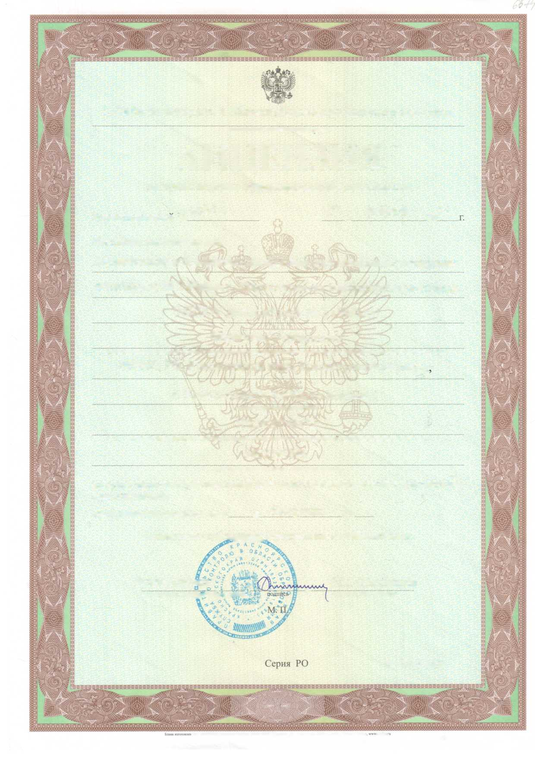
Служба по контролю в области образования Красноярского края
наименование лицензирующего органа

ЛИЦЕНЗИЯ
на право ведения образовательной деятельности
6674-л 29 февраля _{0Л}12
Регистрационным № « » ^{х} ¹ 20
Настоящая лицензия выдана
Муниципальному бюджетному дошкольному образовательному учреждению
детскому саду № 2 «Чайка» с. Краснотуранска комбинированного вида
(МБДОУ детскому саду № 2 «Чайка»)
бюджетному учреждению
полное и сокращенное (при наличии) наименования и организационно-правовая форма лицензиата в соответствии с его уставом
662660, РФ, Красноярский край, Краснотуранский район
с. Краснотуранск, ул. Карла Маркса, 1
место нахождения лицензиата
1022400748479
основной государственный регистрационный номер записи о государственной регистрации юридического лица
2422391846
идентификационный номер налогоплательщика
на право ведения образовательной деятельности в соответствии с приложением (приложениями)
Срок действия лицензии по« ........ бессрочно 20 г.
Лицензия без прило^щящ^ (приложений) не действительна.
Руководитель
В.П. Шишмарёв
руководитель лицет^рутог^рр орранд
фамилия, имя, отчество
№ 041445
ЗАО «ОПЦИОН» (лицензия № 05-05-09/003 ФНС РФ, уровень А), т/з № 74, тел. (495) 726 4742, г. Москва, 2012:
’.орсюп.:

